I osnovna šola Celje

Vrunčeva 13

3000 Celje

FELIX WANKEL

IN

WANKLOVI MOTORJI

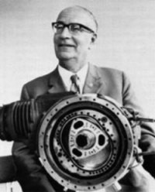

Predmet: tehnika

Datum: 8.2.2005

FELIX WANKEL

Felix Wankel se je rodil 13.8.1902 v Lahru. Zagotovo je najbolj zanimivo to, da ni imel formalne tehniške izobrazbe, saj se je izučil za trgovca. No, zgodbe krožijo, da le zaradi tega, da je kot trgovec s knjigami imel dostop do drage tehnične literature.   
Pri dvaindvajsetih začne resno razmišljati o rotacijskem motorju. Vneto išče finančne pokrovitelje za realizacijo njegovih idej in po večkratnih neuspešnih poskusih sam ustanovi majhen tehnični laboratorij v Heidelbergu. Od leta 1932 do 1936 brez večjih uspehov sodeluje z BMW-jev pri izvedbi različnih projektov, takrat ga ob prihodu nacistov na oblast premestijo v znastveni ištitut v Lindau, kjer končno najde ustrezno klimo za delo in razvoj svojih idej. V glavnem se ukvarja z možnostjo uporabe rotacijskih motorjev v letalstvu.   
Po vojni se vrne v svoj laboratorij, kjer še vedno poskuša realizirati idejo rotacijskega motorja. Pogovarja se z nekaj nemškimi proizvajalci avtomobilov, dokler skupnega jezika ne najde z NSU-jem. Tako leta 1951 Wankel podpiše pogodbo o izdelavi rotacijskega motorja s trikotnim batom. 1. februarja 1952 se na preizkuševališču zavrti prvi Wanklov motor: 125 ccm in 21 kw pri 17000 vrtljajih v minuti. S tem trenutkom so se dogodki začeli razvijati z izredno hitrostjo. NSU hoče čim hitreje motor vgraditi v serijsko vozilo zato v razvoj pošlje svoje ljudi. Wankel medtem ustanovi svoje podjetje, ki bo skrbelo predvsem za pobiranje sredstev iz naslova patentnih pravic. Po prevzemu NSU-ja s starni VW, Wankel proda svoje podjetje in se odpravi na japonski, kjer z Mazdnimi strokovnjaki sodeluje pri razvoju njegovega izuma. Felix Wankel je umrl leta 1988.   
Kot zanimivost velaj omeniti še to, da je Wankel leta 1969 postal častni doktor Tehniške univerze v Münchnu in da kljub temu, da se je vse življenje ukvarjal z avtomobili, nikoli ni opravil vozniškega izpita!



FELIX WANKEL IN DEL NJEGOVEGA ROTACIJSKEGA MOTORJA.

Zelo dobro se vidi trikotni bat.

KJE VSE SE JE VRTEL WANKLOV MOTOR

NSU Spider-(l.1964) je bil prvi avtomobil v katerem se je vrtel Wanklov rotacijski motor. Za model, ki se je prodal v samo 2375 primerkih zagotovo ne moremo reči, da je bil uspešnica. Toda kljub neuspehu motorja, je NSU vztrajal in leta 1967 v Frankfurtu predstavil zagotovo nega najnaprednejših in najbolj revolucionarnih modelov vseh časov: NSU Ro80-(l.1967-1977). Motor je imel dve komori, klinasto obliko in ob zasnovi vcepljeno idejo po kateri je bilo potrebno v Ro80 vgraditi vso takrat dostopno sodobno tehnologijo kot je bil avtomatski menjalnik z možnostjo ročnega prestavljanja in paket opreme, ki ga še pred desetimi leti nismo našli v nobenem osnovnem modelu Passata. Vendar Ro80 prav zaradi svoje »predčasnosti« in s tem povezanih težav, ni dosegel uspeha. Prej nasprotno NSU je zaradi njega propadel in prešel v roke VW.   
Licenco za izdelavo Wanklovega motorja je kupilo še okoli 100 drugih tovarn, od katerih jih dobra tretjina prihaja iz Japonske. Zanimivo je, da je licenco kupili Daimler-Benz (izdelal prototip C111), Rolls Royce, MAN, Alfa Romeo, Porsche, Nissan, GM in Suzuki, a je serijsko vozilo zraven NSU in Mazde, ki je edina resnično zaslovela po uporabi Wanklovih motorjev, predstavil le še Citroën, ki je prodal 267 primerkov Citroën M35 (l.1965). Ta je temeljil na osnovi Ami8. Pet let kasneje je prestavil še Citroën GS Birotor (l.1970). Polom in blamažo je s prekinitvijo proizvodnje preprečil Peugeot, ki je medtem postal večinski lastnik Citroëna.

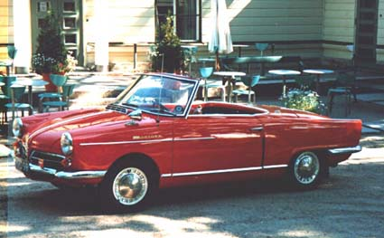

NSU SPIDER - 1964

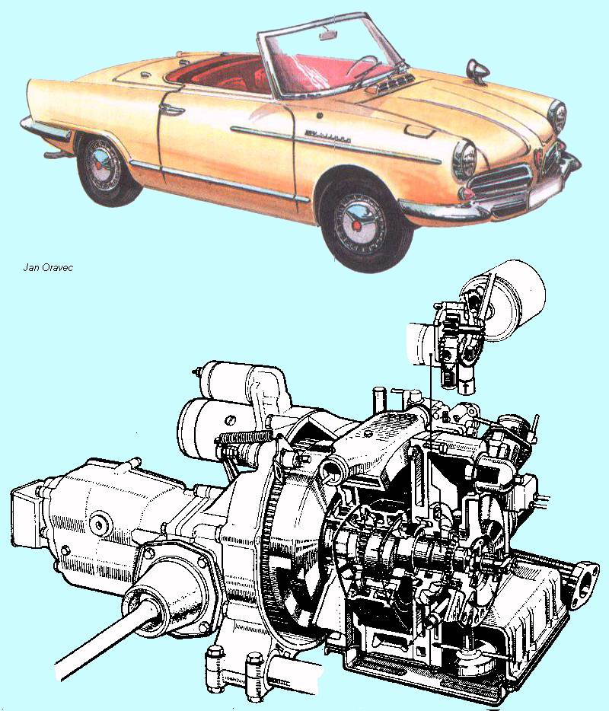

NSU SPIDER IN PRIKAZ NJEGOVEGA MOTORJA

NSU Ro-80

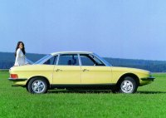

Če sta NSU in Citröen v vseh poskusih komaj presegla 40.000 izdelanih in prodanih vozil, je Mazda na drugi strani ob zaključku proizvodnje Ro80 prodala že milijon Wanklov. Začeli so z Mazdo Cosmo sport 100S (l.1967) Do danes, ko so predstavili svoj (trenutno) zadnji motor RENESIS, ta bo poganjal novi RX-8, so pri Mazdi izdelali že več kot 1,8 milijona rotacijskih motorjev, ki so jih vgradili v 18 različnih modelov. Tako se skozi leta zvrstila cela serija vozi RX od RX-2 (l.1970-78), RX-3 (l.1971), RX-4 (l.1972-78), RX-5 (l.1975-81), RX-7 do že omenjene RX-8. Največji uspeh je Mazda v svoji zgodovini dosegla z modelom Mazda 787B, s katerim so leta 1991 zmagali na legendarni dirki 24ur Le Mansa. 4 ploščni motor, s skupno prostornino 2616 ccm je dosegel več kot 700 konjev pri 9000 vrtljajih v minuti.   
Mogoče naj še kot zanimivost omenimo še to, da je Wanklov motor v nekatere posebne izvedbe Samar za rusko policijo, ter dirkalno izvedbo Lade desetke, vgradila tudi Lada.

PRINCIP DELOVANJA WANKLOVEGA MOTORJA

A-Za wanklov motor je značilno da nima ventilov zato je lažji.

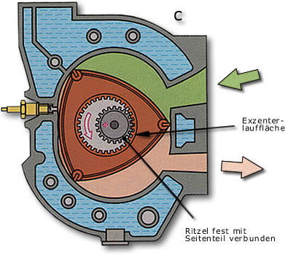

B-Njegovo delovanje se deli na dva takta,ki ju ne morimo natančno določiti

C-Na sliki je prikazan valj ter trikoten bat.

PREREZ WANKLOVEGA ROTACIJSKEGA MOTORJA

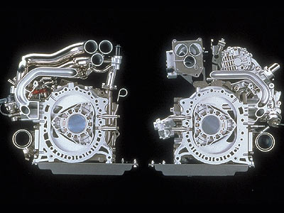

MAZDA IN ROTACIJSKI MOTORJI DANES

Med avtomobilsko industrijo je motor vzbudil veliko zanimanje, a to se ni dolgo obdržalo. Med tistimi, ki so v rotacijskem motorju videli veliko možnost razvoja, je izstopala Mazda, ki je leta 1961 podpisala pogodbo z NSU-jem. Felix Wankel je pričel skupaj z japonskim proizvajalcem avtomobilov v začetku šestdesetih razvijati prvi Mazdin rotacijski motor, ki je luč sveta ugledal leta 1967 v modelu Cosmo Sport. Mazda je odkupila pravice do rotacijskega motorja in od takrat dalje se Wanklov motor najpogosteje omeni v povezavi z Mazdinimi športnimi avtomobili.



MAZDA RX-8

Svoj največji odmev je Wanklov motor doživel v športnih modelih RX – 7. Teh se je med leti 1971 in 2002 izdelalo kar 1.094.416! Moč motorjev pa je segala med 105 in 280 KM. Med pomembnejše prelomnice uporabe Wanklovega motorja se je zapisalo leto 1991, ko je Mazda na dirki 24 ur Le Mansa osvojila prvo mesto (med prvih deset sta se uvrstili še dve tovrstni mazdi) z dirkalnikom 787B, katerega posebnost je bil ravno rotacijski motor.

MAZDIN ROTACIJSKI MOTOR NASLEDNJE GENERACIJE

Mazda je znanje iz moto športa (zmaga v Le Mansu leta 1991) prenašala v prakso in delček takratnega uspeha je zagotovo prenesen tudi v novo generacijo rotacijskih motorjev RENESIS. Izvira iz skovanke: Rotary Engine geNESIS. Izboljšave na motorju so potekale predvsem v smeri zagotavljanja vzdržljivosti in zanesljivost, ekološke neoporečnosti in povečanja moči. Dodelali so tesnjenje in dovod svežega zraka, ter izboljšali hlajenje. Končni rezultat pomeni 40% nižjo porabo pri hladnem motorju in prostem teku.

Dvokolutni rotacijski motor RENESIS ima skupno 1308 kubičnih centimetrov delavne prostornine, torej na vsako komoro po 654 ccm. Odvisno od sistema sesanja zraka obstajata dve izvedbi. Prva zmore 141 kW (192 KM) pri 7000 vrtljajih v minuti in 220 Nm navora pri 5000 vrtljajih. Močnejša različica, z dodelanim sistemom dotoka zraka v komore, zmore 170 kW (231 KM) pri 8200 vrtljajih v minuti in največji navor 211 Nm pri 5500 vrtljajih.

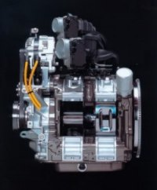

MAZDIN RENESIS

ZANIMIVOSTI

Za rotacijske motorje je (zaradi prekrivanja izpušne in sesalne faze) značilno »kurjenje olja. Izničili so ga s stranskim izpuhom. Pomembno pa je poudariti, da je poraba olja del samega delovanja rotacijskega motorja. Pri wanklovem motorju se namreč olje poleg mazanja gibljivih delov uporablja še z vbrizgavanje na temenska tesnila, ki dejansko drgnejo po stenah komore. Iz tega izhaja tudi predvidena poraba olja od 0,2 do 0,3 litra na 1000 kilometrov (odvisno od različice motorja). Motor naj bi z rednim vzdrževanjem zdržal vsaj 250.000 kilometrov brez večjih posegov.

VIRI IN LITERATURA

* INTERNET
* ROJSTVO STROJEV ( LÁSTLÓ DALA Mladinska knjiga 1969 )